Чтение художественной литературы во второй младшей группе
Подготовила Переплетчикова А.Э.
- Чуковский К.И. «Муха - Цокотуха»».

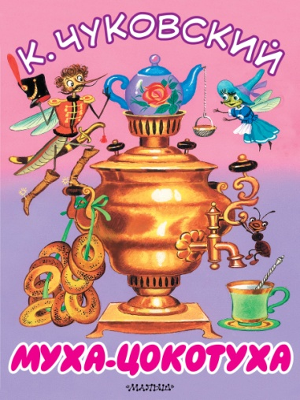

- Иван Крылов «Стрекоза и муравей».

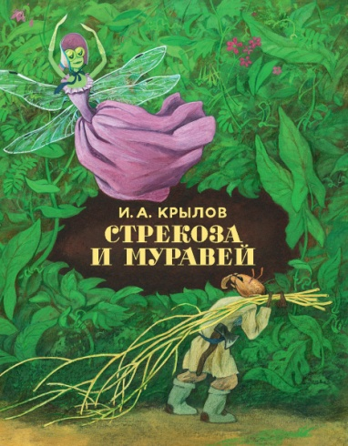

- Агния Барто «Мы не заметили жука».

